附件：盐城交投集团网址（公众号）www.ycsjtjt.com
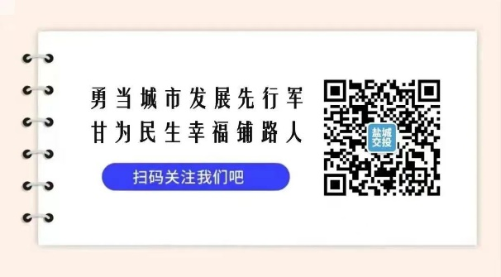
新盐集团网址（公众号）

各服务区基本情况介绍和盐城市普通国省道公路服务区（加油站）规划布局方案图

附件：LOGO征集活动登记表
盐城市公路服务有限公司
国省道公路服务区LOGO征集活动登记表

真实姓名 |  | 联系方式
电子邮件
通讯地址
身份证号码
设计方式（软件）
作品简介及相关备注

